**INSTITUTO DE EDUCACIÓN SUPERIOR CIBERTEC**

**DIRECCIÓN ACADÉMICA**

**CARRERAS PROFESIONALES**

**CURSO : 4691** Lenguaje de programación II

**NOTA**

**PROFESOR :** YOVANI EDY QUINTEROS CAMAPAZA

**SEMESTRE :** 2024-33

**CICLO :** Cuarto

**SECCION :** T4FA

**GRUPO :** 01

**FECHA : 23/10/2024**

|  |
| --- |
| **ALUMNO (A) : vera duran jose aimar** |

**EXAMEN FINAL DE LABORATORIO**

**Consideraciones generales:**

* **Se considerará el orden, la claridad de las respuestas y las buenas prácticas**. **En cada pregunta consigne su repuesta (Código, comentarios, observaciones y resultados en captura de imágenes) adicionalmente la URL en GitHub.**
* Las preguntas deben resolverse de acuerdo con los conceptos discutidos o analizados en clase. Para ello, aplicará su propio criterio para dar una solución a los problemas planteados
* Para el desarrollo de la siguiente aplicación cree el proyecto con el nombre **LPII_EF_APELLIDO_NOMBRE** y cree la estructura de carpetas necesarias

|  |
| --- |
| **LOGRO DE LA EVALUACION:**  Al término de la evaluación, el alumno implementa proceso de registro y listado de una tabla empleando JPA, realizando un correcto mapeado y una vista para su funcionalidad. |

**Consolidado**

|  |  |  |  |  |
| --- | --- | --- | --- | --- |
| **Pregunta** | **Puntaje** | | **Llenar solo en caso de Recalificación justificada** | |
| **Máximo** | **Obtenido** | **Sustento** | **Puntaje** |
| **1** | **20** |  |  |  |
|  |  |  |  |  |
|  |  |  |  |  |
|  |  |  |  |  |
| **Nota Recalificada** | | | |  |

**Contexto:**

Un sistema de gestión para una clínica odontológica es una aplicación que facilita la administración y automatización de las actividades diarias de una clínica dental. Este tipo de sistema tiene como objetivo mejorar la eficiencia en la gestión de citas, expedientes médicos, inventarios de insumos, facturación y comunicación con los pacientes. Se encaga a Ud la implementación de una parte de uno de los módulos:

**Gestión de Pacientes**

* **Registro de pacientes:** El sistema permite registrar y mantener un historial detallado de los pacientes, incluyendo información personal (nombre, dirección, teléfono, correo electrónico) y datos médicos (historial odontológico, alergias, tratamientos previos).
* **Historial médico:** Guarda el historial completo de cada paciente, como los tratamientos recibidos, fecha, diagnostico, radiografías, y medico que atendió.

**Pregunta 1**

1. Crear un proyecto Spring Boot; Crear el modelo y crear el repositorio con las clases necesarias para la gestión de registro de pacientes. Suba su proyecto a Github y envíe la URL.
2. Crear el controlador y la capa servicio que permita realizar las siguientes gestiones:
   1. Registro de pacientes y lista de pacientes
   2. Registro de atenciones y listas de atenciones
   3. Gestión de historial medico de pacientes y por paciente
3. Al pulsar la opción **registrar** deberá guardar los datos de los pacientes y en caso de éxito, se debe generar una **constancia PDF** (constanciaApellido.jasper) del paciente registrado (mascota).

|  |  |  |  |  |
| --- | --- | --- | --- | --- |
| **Rúbrica** | | | | |
| **Pregunta** | **Excelente** | **Bueno** | **Regular** | **Deficiente** |
| 1 | Implementa adecuadamente el proceso de registro de datos, muestra la constancia en PDF (18p) y  El reporte gráfico  (20 p) | Implementa los proceso de registro, listados con la estructura solicitada.  (14 p) | Implementa sólo la página principal, y el modelo, repositorio; mostrando los datos de la tabla (10p) | No implementa ninguna funcionalidad. |

**Htmls**

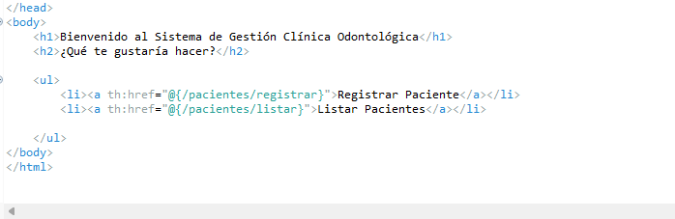**index**

**registrar**

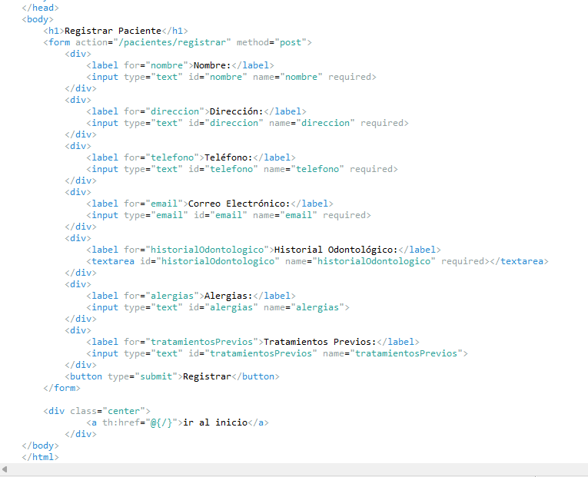

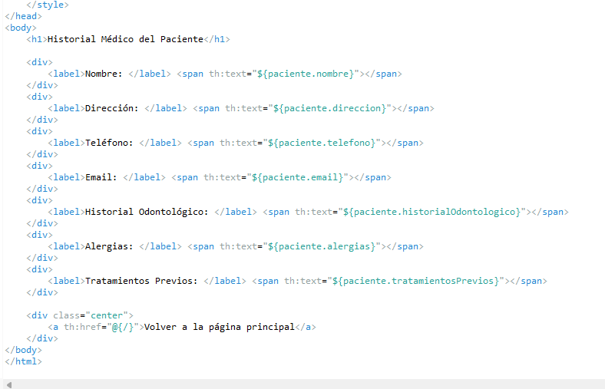**historial medico**

**listar Pacientes**

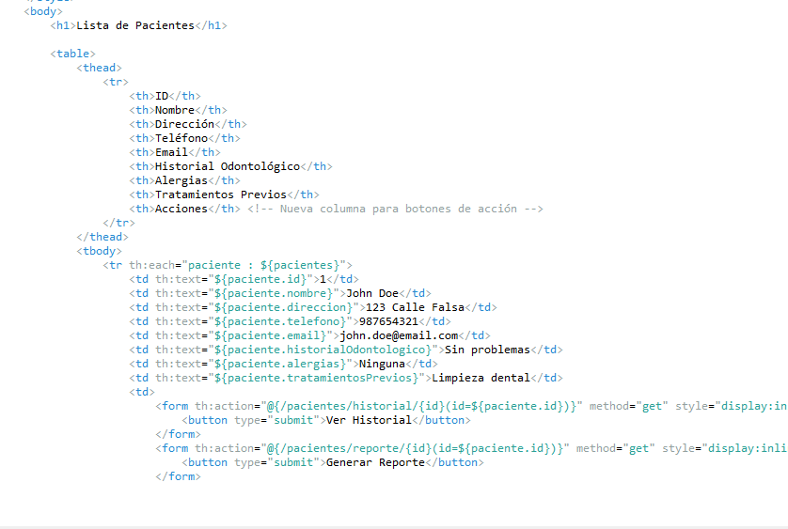

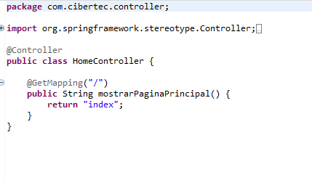**controllers**

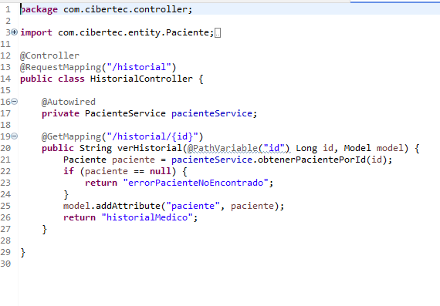

**Jasper reports**

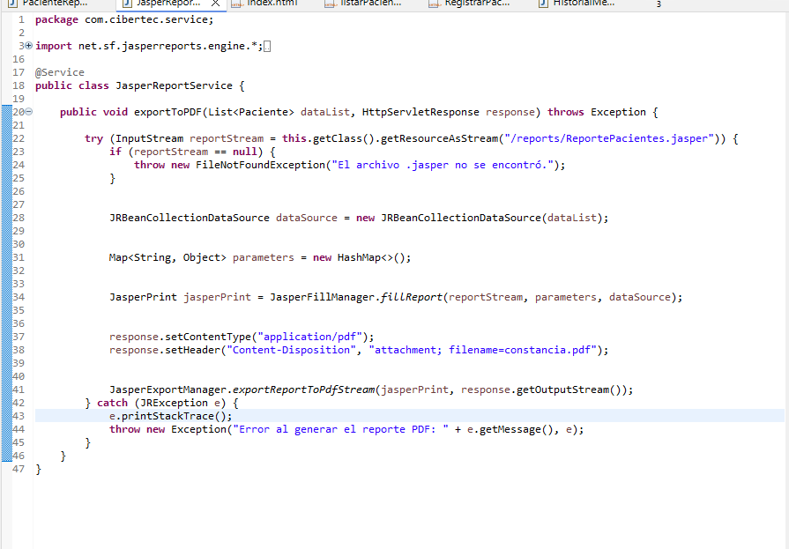

**Service**

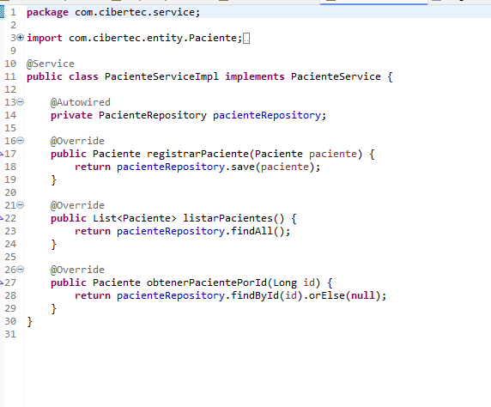

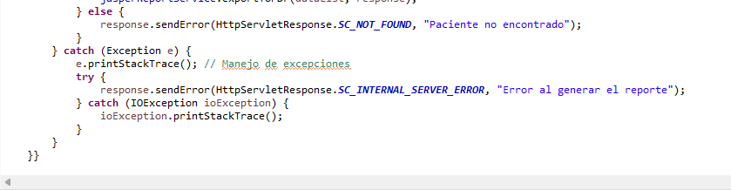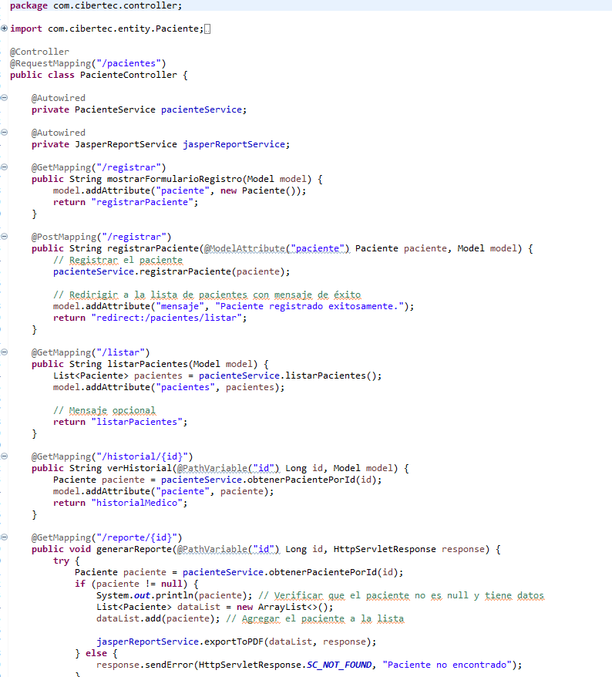**controller**

**entitys**

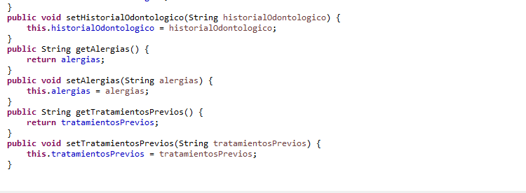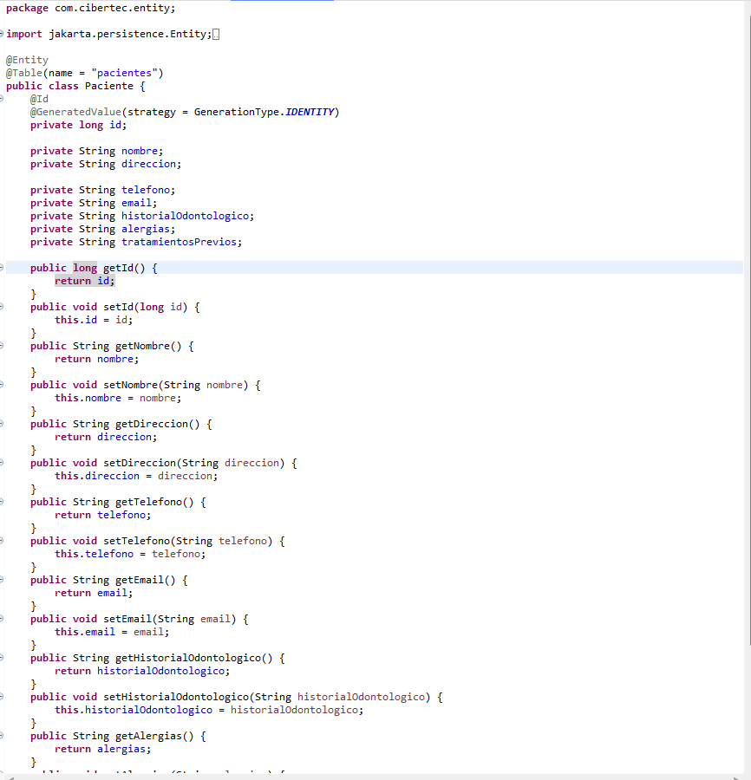

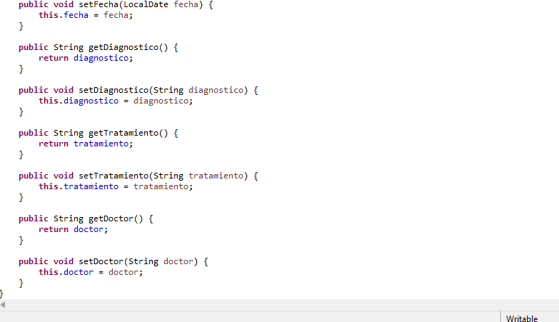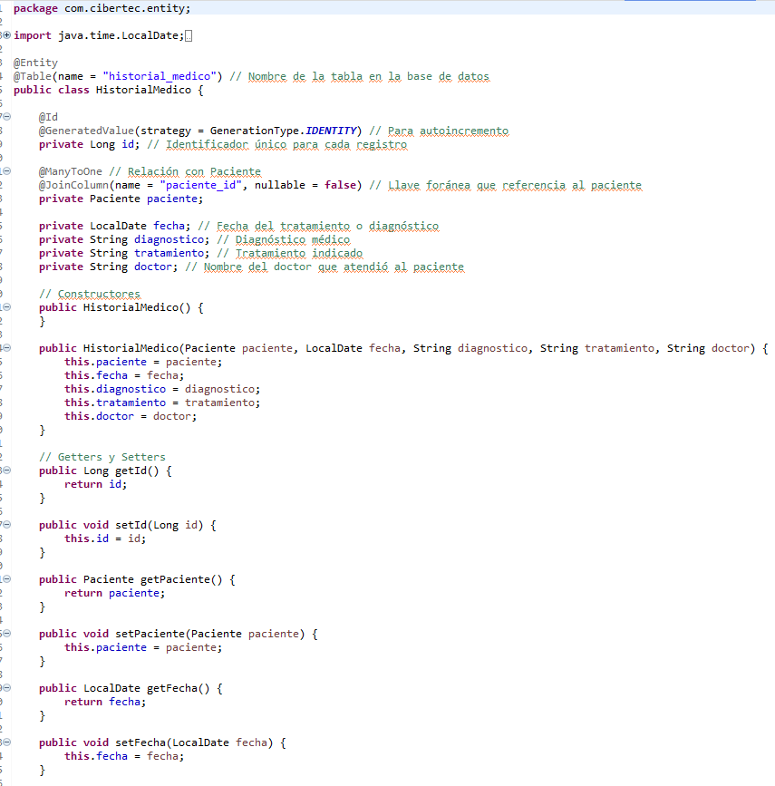

**repositorys**

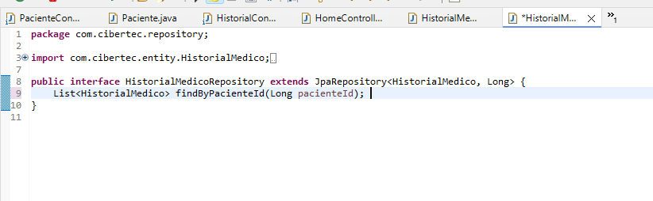

**Pagina principal**

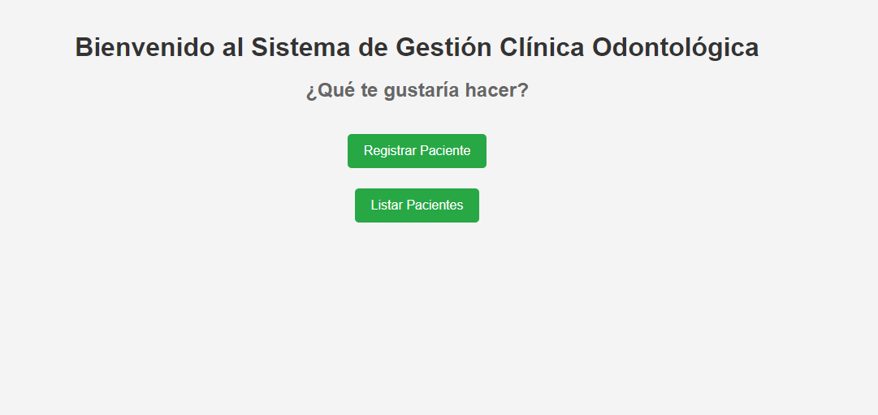

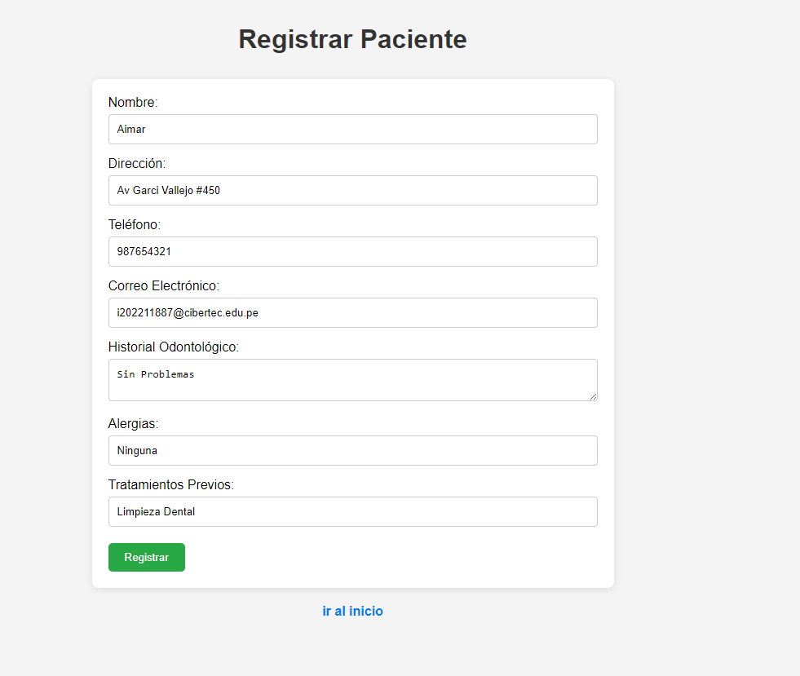**al presionar el botón registrar paciente**



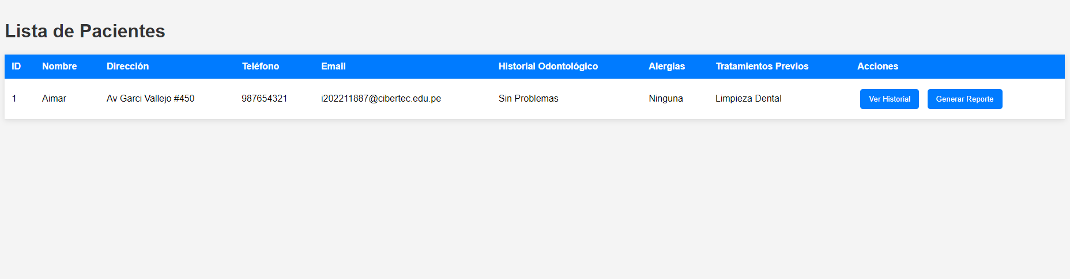**al presionar el botón registrar**

**al presionar el botón ver historial**

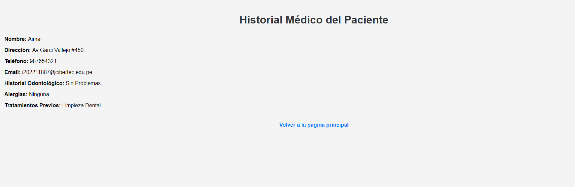

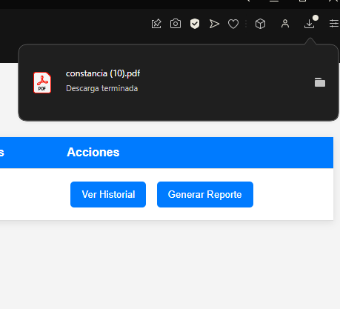**al presionar el botón generar reporte**